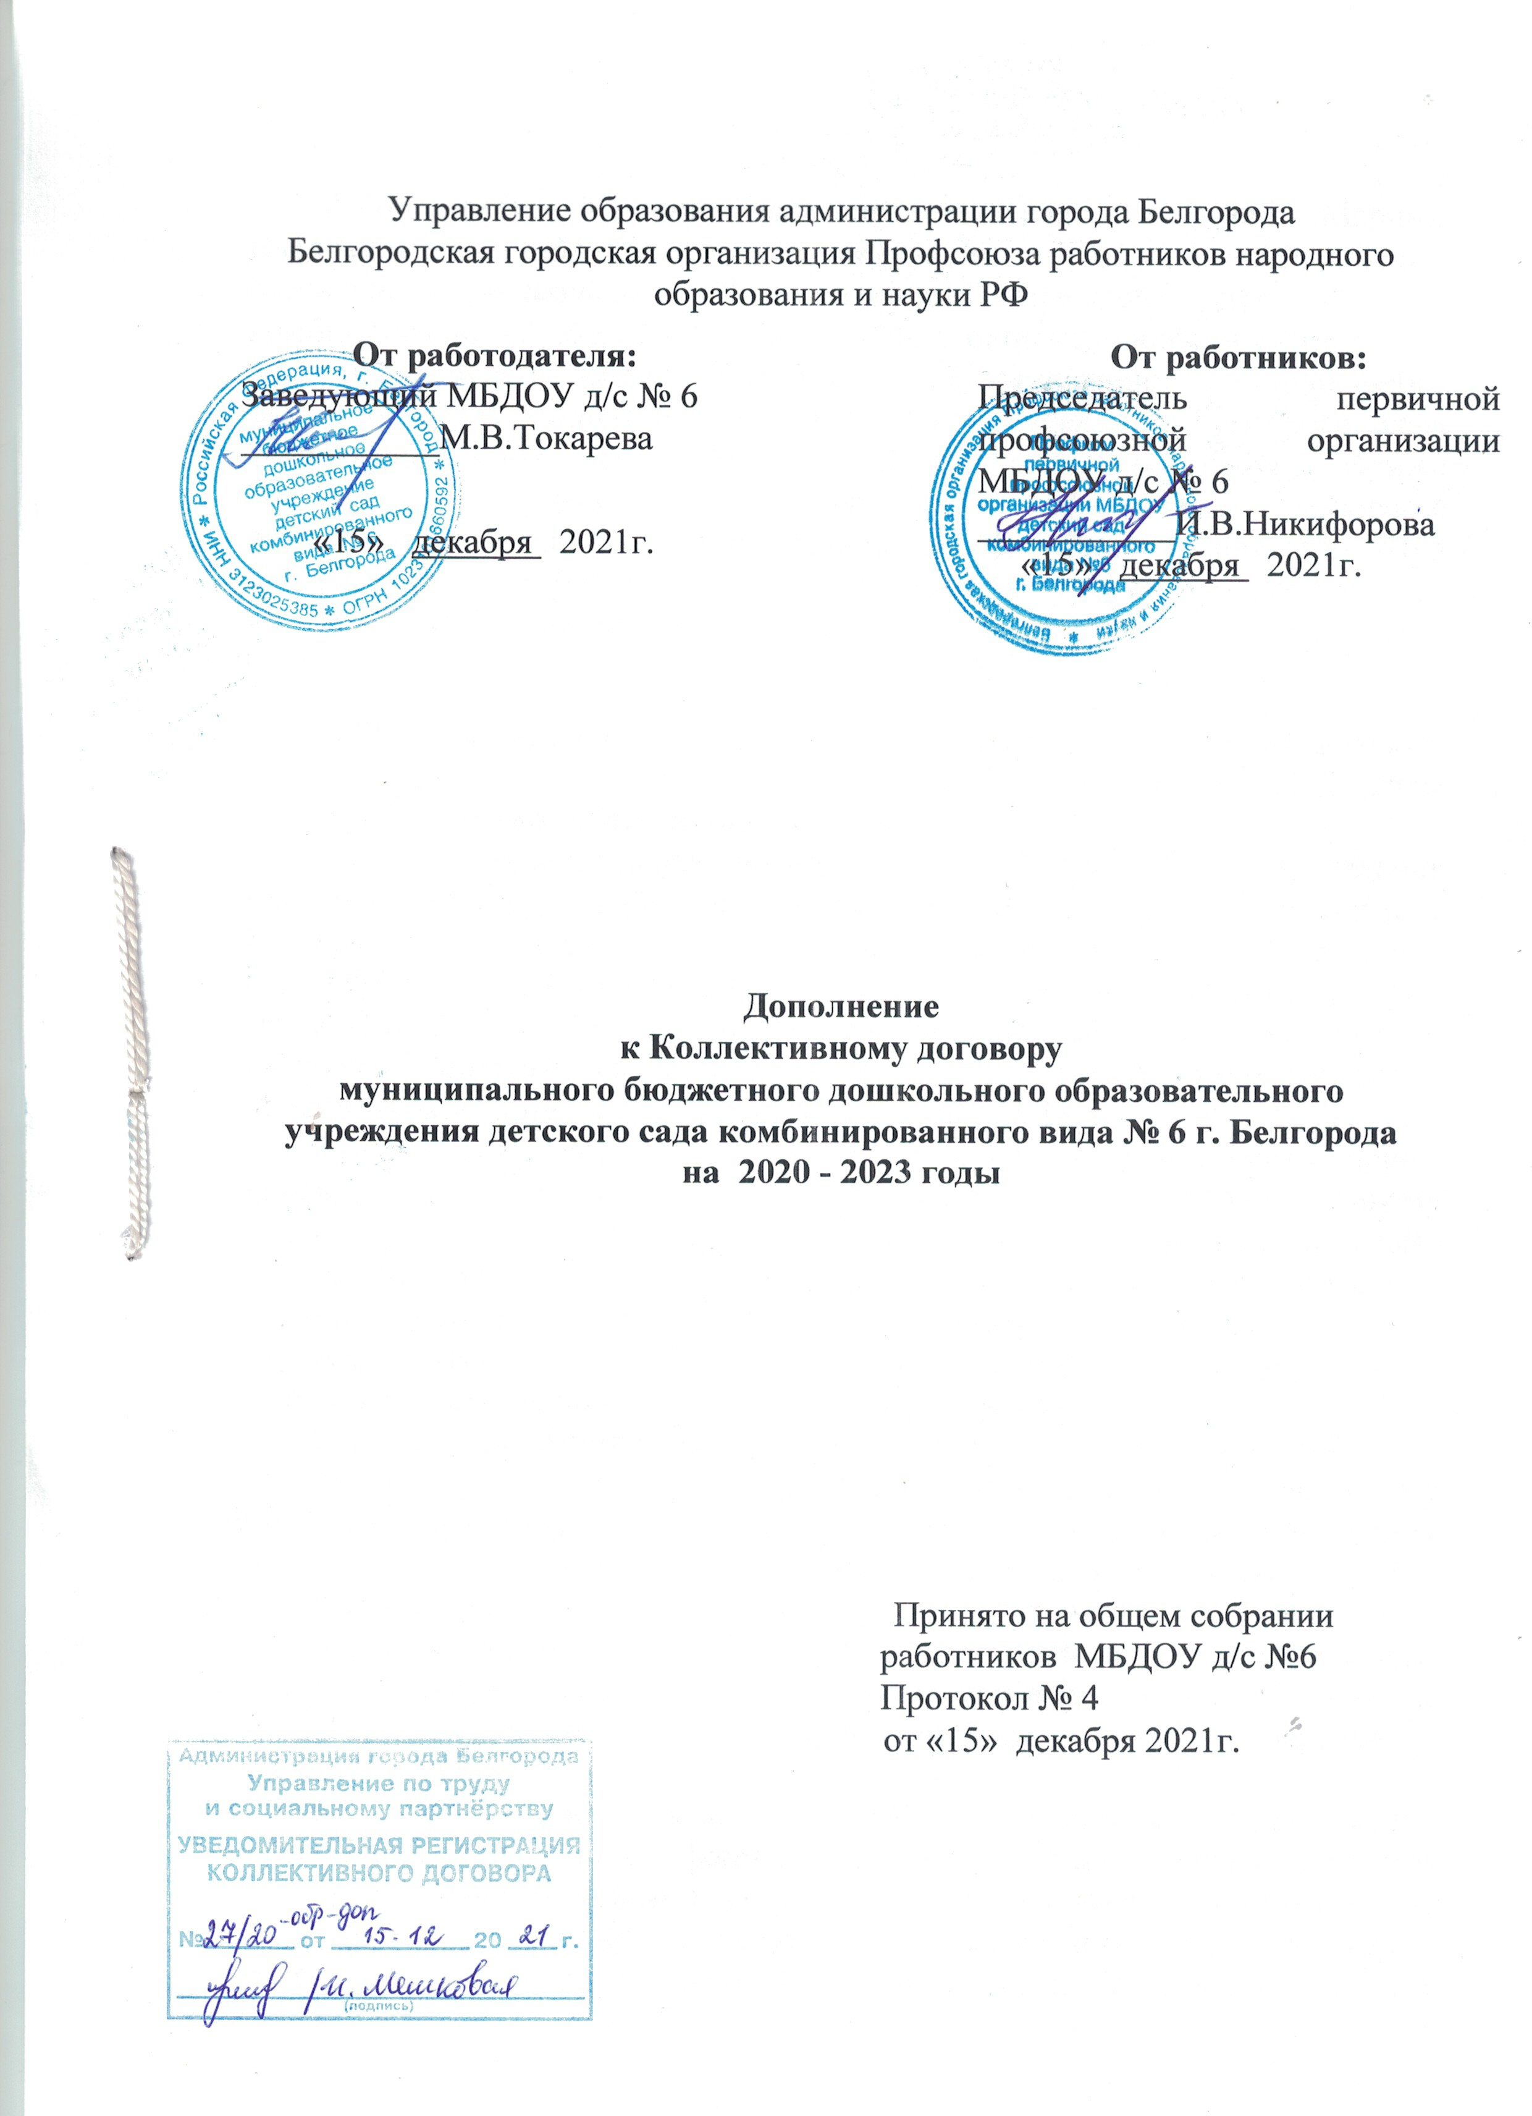
Управление образования администрации города Белгорода
От работодателя:  Заведующий МБДОУ д/с № 6  ___________М.В.Токарева  «15» декабря 2021г. |  | От работников:  Председатель первичной профсоюзной организации МБДОУ д/с № 6  ___________И.В.Никифорова  «15» декабря 2021г.
Белгородская городская организация Профсоюза работников народного образования и науки РФ

Дополнение
к Коллективному договору
муниципального бюджетного дошкольного образовательного учреждения детского сада комбинированного вида № 6 г. Белгорода
на 2020 - 2023 годы

Принято на общем собрании

работников МБДОУ д/с №6

Протокол № 4

от «15» декабря 2021г.

Работодатель, в лице его представителя Токаревой Марины Владимировны, действующего на основании Устава муниципального бюджетного дошкольного образовательного учреждения детского сада комбинированного вида № 6 г. Белгорода, с одной стороны, и работники в лице председателя первичной профсоюзной организации муниципального бюджетного дошкольного образовательного учреждения детского сада комбинированного вида № 6 г. Белгорода Никифоровой Ирины Вячеславовны, действующие на основании коллективного договора, с другой стороны, на основании решения трудового коллектива (Протокол общего собрания работников от "15 " декабря 2021 г. N 4), в соответствии со ст. ст. 43, 44 Трудового кодекса Российской Федерации договорились о следующем:
- Внести следующие изменения в Раздел 5 Коллективного договора МБДОУ д/с № 6 от 22 июня 2021 года на 2020-2023 годы «Стимулирование и оплата труда»
5.9. Ответственность зав своевременность и правильность определения размеров выплат заработной платы работникам несет руководитель Учреждения. Выплата заработной платы производится в денежной форме в валюте Российской Федерации (в рублях). В случаях, предусмотренных законодательством Российской Федерации о валютном регулировании и валютном контроле, выплата заработной платы может производиться в иностранной валюте в соответствии со статьёй 131 ТК РФ.
За первую половину месяца зарплата выплачивается административно -управленческому персоналу, учебно-вспомогательному и обслуживающему персоналу 20-го числа, педагогическим работникам - 25-го числа текущего месяца пропорционально отработанному времени, за вторую половину месяца – 5-го и 10-го числа месяца, следующего за расчетным, согласно отработанному времени. Заработная плата за первую половину месяца выплачивается пропорционально отработанному времени.
Выплата заработной платы работнику производится в безналичной
денежной форме через банкоматы посредством пластиковой карты. Все расходы, связанные с открытием банковского счета и обслуживанием банковской карты в рамках зарплатного проекта, производятся за счет работодателя. Работник вправе заменить кредитную организацию, в которую должна быть переведена заработная плата, сообщив в письменной форме работодателю об изменении реквизитов для перевода заработной платы не позднее, чем за пятнадцать календарных дней до дня выплаты заработной платы ст.136 ТК РФ.
По письменному заявлению работника оплата труда может производиться и в иных формах, не противоречащих законодательству Российской Федерации и международным договорам Российской Федерации. Доля заработной платы, выплачиваемой в неденежной форме, не может превышать 20 процентов от начисленной месячной заработной платы ст. 136 ТК РФ».
- Внести следующие изменения в Приложение 1 «Правила внутреннего трудового распорядка для работников муниципального бюджетного дошкольного образовательного учреждения детского сада комбинированного вида № 6 г. Белгорода» Коллективного договора МБДОУ д/с № 6 от 22 июня 2020 года на 2020-2023 годы
П.2.4. В случае выявления работником неверной или неполной информации в сведениях о трудовой деятельности, представленных работодателем для хранения в информационных ресурсах Пенсионного фонда Российской Федерации, работодатель по письменному заявлению работника обязан исправить или дополнить сведения о трудовой деятельности и представить их в порядке , установленном законодательством Российской Федерации об индивидуальном (персонифицированном) учете в системе обязательного пенсионного страхования, для хранения в информационных ресурсах Пенсионного фонда Российской Федерации.
- Дополнить Приложение 1 «Правила внутреннего трудового распорядка для работников муниципального бюджетного дошкольного образовательного учреждения детского сада комбинированного вида №6 г. Белгорода» Коллективного договора МБДОУ д/с № 6 от 22 июня 2020 года на 2020-2023 годы:
разделом 7.1. «Порядок организации дистанционной (удаленной) работы» следующего содержания:
7.1.1.Трудовым договором или дополнительным соглашением к трудовому договору в порядке, предусмотренном ст. 312.1 ТК РФ может предусматриваться выполнение работником трудовой функции дистанционно на постоянной основе (в течение срока действия трудового договора) либо временно (непрерывно в течение определенного трудовым договором или дополнительным соглашением к трудовому договору срока, не превышающего шести месяцев, либо периодически при условии чередования периодов выполнения работником трудовой функции дистанционно и периодов выполнения им трудовой функции на стационарном рабочем месте).
7.1.2. Выполнение работником трудовой функции дистанционно не может являться основанием для снижения ему заработной платы.
7.1.3. В случаях, предусмотренных ст. 312.9 ТК РФ работник может быть временно переведен по инициативе работодателя на дистанционную работу. Согласие работника на такой перевод не требуется.
Работодатель с учетом мнения выборного органа первичной профсоюзной организации принимает локальный нормативный акт о временном переводе работников на дистанционную работу с учетом требований, предусмотренных ч. 3 ст. 312.9 ТК РФ. Работник знакомится с указанным локальным актом способом, позволяющим достоверно подтвердить получение работником такого локального акта.
При временном переводе на дистанционную работу по инициативе работодателя в случаях, предусмотренных п. 7.1.1. настоящих правил внутреннего трудового распорядка, внесение изменений в трудовой договор с работником не требуется.
При временном переводе работника на дистанционную работу по инициативе работодателя, работодатель обеспечивает работника необходимым для выполнения этим работником трудовой функции оборудованием, указанным в ч. 2 ст. 312.9 ТК РФ либо выплачивает дистанционному работнику компенсацию за использование принадлежащих ему или арендованных им оборудования, программно-технических средств, средств защиты информации и иных средств, возмещает расходы, связанные с их использованием, а также возмещает дистанционному работнику другие расходы, связанные с выполнением трудовой функции дистанционно. При необходимости работодатель проводит обучение работника применению оборудования, программно-технических средств, средств защиты информации и иных средств, рекомендованных или предоставленных работодателем.
По окончании срока перевода работодатель не позднее окончания периода наличия обстоятельства (случая), послужившего основанием для принятия решения о временном переводе работника на дистанционную работу, предоставляет работнику прежнюю работу, предусмотренную трудовым договором, а работник обязан приступить к ее выполнению.
На период временного перевода на дистанционную работу по инициативе работодателя на работника распространяются гарантии, предусмотренные главой 49.1 ТК РФ для дистанционного работника.
При наличии обстоятельств, предусмотренных ч. 7 ст. 312.9 ТК РФ в связи с которыми временный перевод работника на дистанционную работу невозможен, время, в течение которого указанный работник не выполняет свою трудовую функцию, считается временем простоя по причинам, не зависящим от работодателя и работника, с оплатой этого времени простоя согласно ч. 2 ст. 157 ТК РФ.
7.1.4.Трудовой договор и дополнительное соглашение к трудовому договору, предусматривающие выполнение работником трудовой функции дистанционно, могут заключаться путем обмена между работником (лицом, поступающим на работу) и работодателем электронными документами в порядке, предусмотренном ст. 312.2, 312.3 ТК РФ.
7.1.5. При заключении в электронном виде трудовых договоров, дополнительных соглашений к трудовым договорам, договоров о материальной ответственности, ученических договоров на получение образования без отрыва или с отрывом от работы, а также при внесении изменений в эти договоры (дополнительные соглашения к трудовым договорам) и их расторжении путем обмена электронными документами используются усиленная квалифицированная электронная подпись работодателя и усиленная квалифицированная электронная подпись или усиленная неквалифицированная электронная подпись работника в соответствии с законодательством Российской Федерации об электронной подписи.
7.1.6. При заключении трудового договора путем обмена электронными документами документы, предусмотренные статьей 65 ТК РФ, могут быть предъявлены работодателю лицом, поступающим на дистанционную работу, в форме электронных документов, если иное не предусмотрено законодательством Российской Федерации. По требованию работодателя данное лицо обязано представить ему нотариально заверенные копии указанных документов на бумажном носителе.
Ознакомление лица, поступающего на дистанционную работу, с документами, предусмотренными ч. 3 ст. 68 ТК РФ, может осуществляться путем обмена электронными документами.
7.1.7.По желанию дистанционного работника сведения о его трудовой деятельности вносятся работодателем в трудовую книжку дистанционного работника при условии ее предоставления им, в том числе путем направления по почте заказным письмом с уведомлением (за исключением случаев, если в соответствии с ТК РФ, иным федеральным законом трудовая книжка на работника не ведется).
7.1.8. При осуществлении взаимодействия дистанционного работника и работодателя путем обмена документами каждая из осуществляющих взаимодействие сторон обязана направлять в форме электронного документа подтверждение получение электронного документа от другой стороны. Данное подтверждение направляется в течение3 рабочих дней с момента получения электронного документа ( ч. 3 ст. 312.3 ТК РФ).
В случае, если ознакомление дистанционного работника с приказом (распоряжением) работодателя о прекращении трудового договора, предусматривающего выполнение этим работником трудовой функции дистанционно на постоянной основе или временно, осуществляется в форме электронного документа, работодатель обязан в течение трех рабочих дней со дня издания указанного приказа (распоряжения) направить дистанционному работнику по почте заказным письмом с уведомлением оформленную надлежащим образом копию указанного приказа (распоряжения) на бумажном носителе.
При подаче дистанционным работником заявления о выдаче заверенных надлежащим образом копий документов, связанных с работой, работодатель не позднее трех рабочих дней со дня подачи указанного заявления направляет дистанционному работнику эти копии на бумажном носителе (по почте заказным письмом с уведомлением) или в форме электронного документа, если это указано в заявлении работника (в порядке взаимодействия, предусмотренного си. 312.3 ТК РФ).
7.1.9.. Режим рабочего времени дистанционных работников.
На дистанционных работников Учреждения распространяет свое действие положение раздела 7 настоящих правил внутреннего трудового распорядка в части установления режима рабочего времени
Режим рабочего времени дистанционного работника и работника, осуществляющего свою трудовую функцию непосредственно в учреждении идентичен.
При взаимодействии сторон посредством использования телефонной/мобильной связи работник обязан быть доступен для работодателя в рабочие часы, установленные в Учреждении .
Время взаимодействия дистанционного работника с работодателем включается в рабочее время.
    - Работникам, выполняющим работу дистанционно, предоставляется ежегодный оплачиваемый отпуск и иные виды отпусков в любое время рабочего года в соответствии с Графиком отпусков, утвержденным Работодателем
7.1.11. Работодатель обеспечивает дистанционного работника необходимыми для выполнения им трудовой функции оборудованием, программно-техническими средствами, средствами защиты информации и иными средствами.
Дистанционный работник вправе с согласия или ведома работодателя и в его интересах использовать для выполнения трудовой функции принадлежащие работнику или арендованные им оборудование, программно-технические средства, средства защиты информации и иные средства. При этом работодатель выплачивает дистанционному работнику компенсацию за использование принадлежащих ему или арендованных им оборудования, программно-технических средств, средств защиты информации и иных средств, а также возмещает расходы, связанные с их использованием.
Компенсация выплачивается ежемесячно в срок не позднее 10 числа месяца, предшествующего месяцу выплаты компенсации в размере, предусмотренном трудовым договором или дополнительным соглашением к трудовому договору, а выплата расходов – не позднее 5 рабочих дней с момента предоставления отчета Работника об использовании оборудования и средств, а также документов, подтверждающих величину произведенных расходов, связанных с их использованием.
7.1.12. В случае направления работодателем дистанционного работника для выполнения служебного поручения в другую местность (на другую территорию), отличную от местности (территории) выполнения трудовой функции, на дистанционного работника распространяется действия ст.ст. 166 – 168 настоящего Кодекса.
7.1.13. Для предоставления обязательного страхового обеспечения по обязательному социальному страхованию на случай временной нетрудоспособности и в связи с материнством дистанционный работник направляет работодателю оригиналы документов, предусмотренных федеральными законами и иными нормативными правовыми актами Российской Федерации, по почте заказным письмом с уведомлением либо представляет работодателю сведения о серии и номере листка нетрудоспособности, сформированного медицинской организацией в форме электронного документа, в случае, если указанная медицинская организация и работодатель являются участниками системы информационного взаимодействия по обмену сведениями в целях формирования листка нетрудоспособности в форме электронного документа.
7.1.14. Помимо оснований, предусмотренных ТК РФ, трудовой договор с дистанционным работником может быть расторгнут по инициативе работодателя в случае, если в период выполнения трудовой функции дистанционно работник без уважительной причины не взаимодействует с работодателем по вопросам, связанным с выполнением трудовой функции, более двух рабочих дней подряд со дня поступления соответствующего запроса работодателя.
7.1.15. Трудовой договор с работником, выполняющим дистанционную работу на постоянной основе, может быть прекращен в случае изменения работником местности выполнения трудовой функции, если это влечет невозможность исполнения работником обязанностей по трудовому договору на прежних условиях.».
4. Контроль за выполнением Коллективного договора осуществляется Сторонами, их представителями. При этом Стороны обязаны предоставлять друг другу информацию не позднее одного месяца со дня получения соответствующего запроса.
5. Настоящее дополнительное соглашение подлежит направлению работодателем в семидневный срок с момента подписания на уведомительную регистрацию в соответствующий орган по труду.
6. Действие вышеуказанных изменений Коллективного договора на 2020-2023 годы распространяется с момента их подписания на всех работников Работодателя.
7. Настоящее дополнительное соглашение вступает в силу с момента подписания и является неотъемлемой частью Коллективного договора на 2020-2023 годы.

Принято Общим собранием работников МБДОУ д/с № 6 от 15.12.2021
Адрес: 308000, г. Белгород, Народный б-р, д. 93-а,
Телефон: 8 (4722) 356-357

